Здоровый образ жизни как профилактика гриппа и ОРВИ
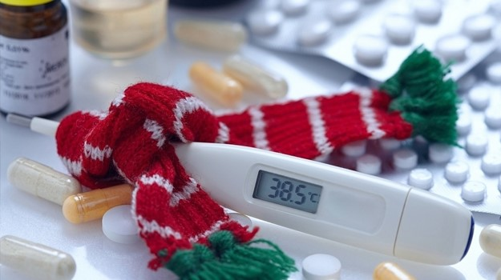
Грипп – острая вирусная инфекция дыхательных путей, характеризующаяся поражением слизистых оболочек верхних дыхательных путей, лихорадкой, интоксикацией, а также нарушением деятельности сердечно - сосудистой и нервной систем.
Это острая респираторная вирусная инфекция (ОРВИ), влекущая за собой серьезные осложнения, которые не только нарушают работу нашего организма, но и опасны для жизни. Источником инфекции является больной человек. Важную роль в передаче инфекции играют больные со стертой формой инфекции, переносящие заболевание «на ногах».
Надежный способ защиты от гриппа – ВАКЦИНАЦИЯ! Она показана всем группам населения, начиная с шестимесячного возраста и до глубокой старости.

В дополнение к вакцинации, чтобы защита от гриппа и ОРВИ была максимальной, важно соблюдать правила неспецифической профилактики и принципы здорового образа жизни.
Здоровый образ жизни способствует сохранению и укреплению здоровья и включает:
- оптимальный режим труда и отдыха;
- сбалансированное питание;
- двигательная активность: занятия физкультурой и спортом;
- соблюдение правил личной гигиены;
- отказ от вредных привычек (алкоголь, табачные изделия, вейпинг, наркотические средства).

Режим труда
Оптимальный режим труда и отдыха должен предусматривать достаточное время для сна, трудовой деятельности, отдыха и приёма пищи.
Питание
Нерациональное питание, дефицит белков, жиров, витаминов и микроэлементов могут стать причиной вторичных иммунодефицитных состояний и, как следствие, снижения сопротивляемости организма.
Ешьте больше темно-зеленых, красных и желтых овощей и фруктов, содержащих антиоксиданты, витамины А, С, Е и бета-каротин.
Двигательная активность
Регулярные физические упражнения, тренировки способствуют укреплению иммунной системы.
Вредные привычки
Наличие вредных привычек - фактор риска многих серьезных заболеваний. Они оказывают отрицательное воздействие на иммунитет.

Меры профилактики гриппа в разгар эпидемии:
- Регулярно мойте руки с мылом. Если возможности вымыть руки нет - используйте антисептики.
- Не прикасайтесь грязными руками к лицу, слизистым оболочкам рта, носа.
- Избегайте мест массового скопления людей.
- Носите маску в общественных местах.
При появлении симптомов заболевания воздержитесь от посещения работы, оставьте дома заболевшего ребенка. Это не только снизит возможность распространения инфекции, но и уменьшит вероятность развития осложнений, в том числе опасных для жизни. Берегите себя и будьте здоровы.

Информацию подготовил эпидемиологический отдел ФБУЗ «Центр гигиены и эпидемиологии в Красноярском крае»

